گزارش درس شبيه سازی کامپيوتری

مدلسازی فروشگاه پوشاک

استاد: جناب آقای دکتر خرسندی

پدیدآورندگان:
سید علی رکنی دزفولی 8031702
میثم حجازی نیا 8331701
ترم اول 86-87

فهرست
تعریف پروژه 2
پارامترهای موثر 3
فرض های پروژه 3
اهداف پروژه 4
پیشامدهای مسئله 4
مدل شبیه سازی 4
محاسبه وضعیت بهینه تعداد فروشنده 8
تحلیل نتایج شبیه سازی تعداد فروشندگان 8
تحلیل نتایج تعداد اتاق های پرو 10
نتایج شبیه سازی تعداد صندوق ها 11
تحلیل نتایج تعداد صندوق ها 11
نتیجه نهایی 12

تعریف پروژه
سیستم فروشگاهی که در این پروژه پیاده سازی می گردد، از سه مولفه اصلی تشکیل شده است، مولفه اول پرسنل فروش می باشند، که وظیفه آنها همراهی مشتری در فروشگاه و پیشنهاد لباس است. این پیشنهادها با توجه به درخواست های مشتری شامل تطبیق دادن با لباس های دیگر، یا پیشنهاد لباس به تناسب اندام، رنگ چهره و ... می باشد. مولفه دوم اتاق های پرو می باشند، که مشتریان برای تعویض لباس به آن مراجعه می نمایند، مولفه سوم صندوق می باشد، که وظیفه آن گرفتن پول، برگرداندن باقی مانده و ارائه رسید می باشد. در حین پرو لباس توسط مشتری پرسنل فروش می توانند، به سراغ مشتریان دیگر رفته و به آنها سرویس ارائه نمایند.
هدف از این مطالعه پیدا کردن تعداد بهینه پرسنل فروش، تعداد بهینه صندوق ها، و تعداد بهینه اتاق های پرو می باشد، که میزان سود فروشگاه حداکثر گردد.

پارامترهای موثر
به ازای اضافه شدن هر اتاق پرو با ضریبی هزینه حمل و نقل افزایش می یابد. این بدین دلیل است که فضای اتاق پرو از انبار یا از محل نمایش محصولات گرفته می شود، بنابراین یا منجر می شویم، محل نمایش را کوچکتر سازیم، و یا آنکه انبار را کوچک سازیم، که این خود منجر به هزینه می گردد.
- هزینه حقوق
  - حقوق هر فرد فروشنده k ریال می باشد.
  - حقوق هر فرد صندوقدار m ریال می باشد.
- هزینه خرید صندوق.
- ظرفیت سیستم n نفر می باشد. به ازای هر اتاق پرو اضافه تر ظرفیت سیستم s نفر کمتر می گردد.
- اگر زمان انتظار مشتری از t بیشتر گردد، با نرخ ثابت u هزینه افزایش می یابد، و در صورتی که زمان انتظار از t کمتر گردد، با نرخ ثابت v درآمد حاصل می گردد. (هزینه مربوط به تبلیغات می باشد)

فرض های پروژه
مساحت فروشگاه ثابت است.
پرسنل فروش
مشتری
اتاق پرو
صندوق دار
محل نمایش
ویترین

اهداف پروژه
هدف پروژه محاسبه نسبت بهینه فروشندگان، اتاق پرو و صندوق است که برای مدیر فروشگاه بالاترین سود را بیاورد.

پیشامدهای مسئله
- پیشامد صحبت با یک فروشنده
- پیشامد پایان صحبت با فروشنده
- پیشامد رفتن سراغ یک اتاق پرو
- پیشامد خارج شدن از اتاق پرو
- پیشامد رفتن در صف محاسبه حساب
- پیشامد خارج شدن از صف حساب

مدل شبیه سازی
مولفه های مدل
این مدل از 5 بخش تشکیل شده است، ابتدا ورود است که یک پروسسور ساده در مدل نود در نظر گرفته می شود، قسمت دوم صف با چندین فروشنده است، در این قسمت در مدل از نوع صف acb_fifo_ms که برای چندین سرور می باشد استفاده شده است. در ادامه از صف چند سرور مشابهی برای اتاق های پرو در نظر گرفته شده است، سپس برای صندوق نیز مدل مشابهی در نظر می گیریم، در نهایت نیز یک sink در نظر می گیریم، که بسته ها را نابود می نماید.
ساختار مدل
در این مدل که با استفاده از نرم افزار opnet انجام شده است، تلاش نموده ایم که از مولفه هایی که در این نرم افزار برای مدلسازی شبکه استفاده می شود، بصورت متناظر در فعالیت مدلسازی خود استفاده نمائیم. برای توزیع نوع ورودی تعداد را پواسون یعنی فاصله بین ورودی ها را نمائی در نظر گرفته ایم، برای میزان زمان سرویس نیز تنظیمات را روی بسته ها انجام داده و طول بسته ها را با توزیع نمایی در نظر گرفته ایم. برای هر کدام از صف های چند سرور نیز برای داشتن تلفات در قسمت ظرفیت صف تنظیمات را روی میزان بسته انجام داده ایم، البته در ابتدا تنظیمات را هم روی بسته و هم روی نرخ بیت انجام دادیم، که نتیجه مطلوبی نداد، و به این نتیجه رسیدیم که ارتباطی منطقی بین طول بسته و میزان بیت وجود دارد، در نتیجه ما به اصلاح این مسئله پرداختیم و میزان بیت را نامحدود در نظر گرفته و میزان بسته را با توجه به هر مولفه تنظیم نمودیم.
مراجل شبیه سازی
برای انجام شبیه سازی ابتدا مدلی را تهیه نمودیم، سپس با توجه به درکی که از واقعیت فروشگاه های پوشاک وجود داشت، به تنظیم کردن این مدل پرداختیم و از حالت اولیه ای شروع به بررسی نتایج نمودیم. در مورد نتایج و مشاهده آنها دو مولفه برای ما دارای اهمیت بود یکی مولفه تاخیر در سیستم بود چرا که منجر به نارضایتی مشتری و با توجه به تعریف خود از میزان طاقت مشتری که آن را متناظر با صف محدود در نظر گرفته ایم، معادل هزینه تبلیغات برای ما می شد. بنابراین در بررسی ها تلاش شد که میزان تاخیر با تنظیم پارامتر های مدل به میزانی که مطلوب فروشگاه است تبدیل گردد. مولفه دیگری که اهمیت داشت بحث میزان افرادی بود که بدلیل پایان سطح طاقت فروشگاه ما را ترک می کردند که آنها نیز موجب هزینه تبلیغات برای ما می گشتند، یا آنکه می توانستیم آنها را به صورت هزینه منفی در جهت کاهش سود خود محسوب نمائیم.

تصاویری از مدل و چشم اندازهای مختلف نرم افزار
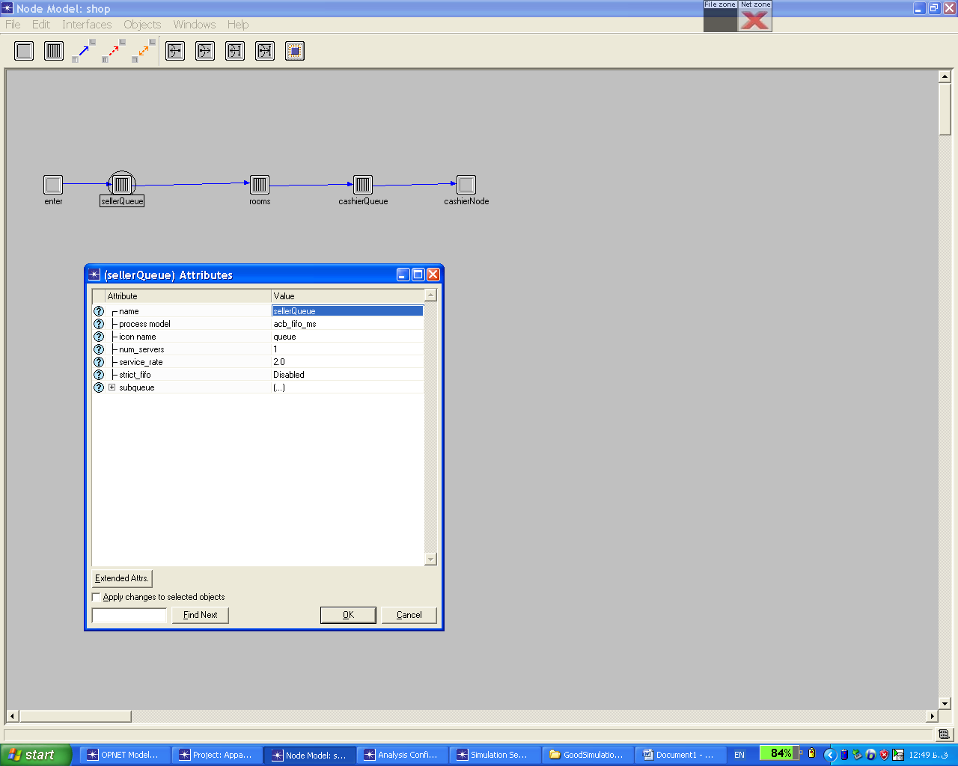
تصویر 1 تصویر مدل و تنظیمات
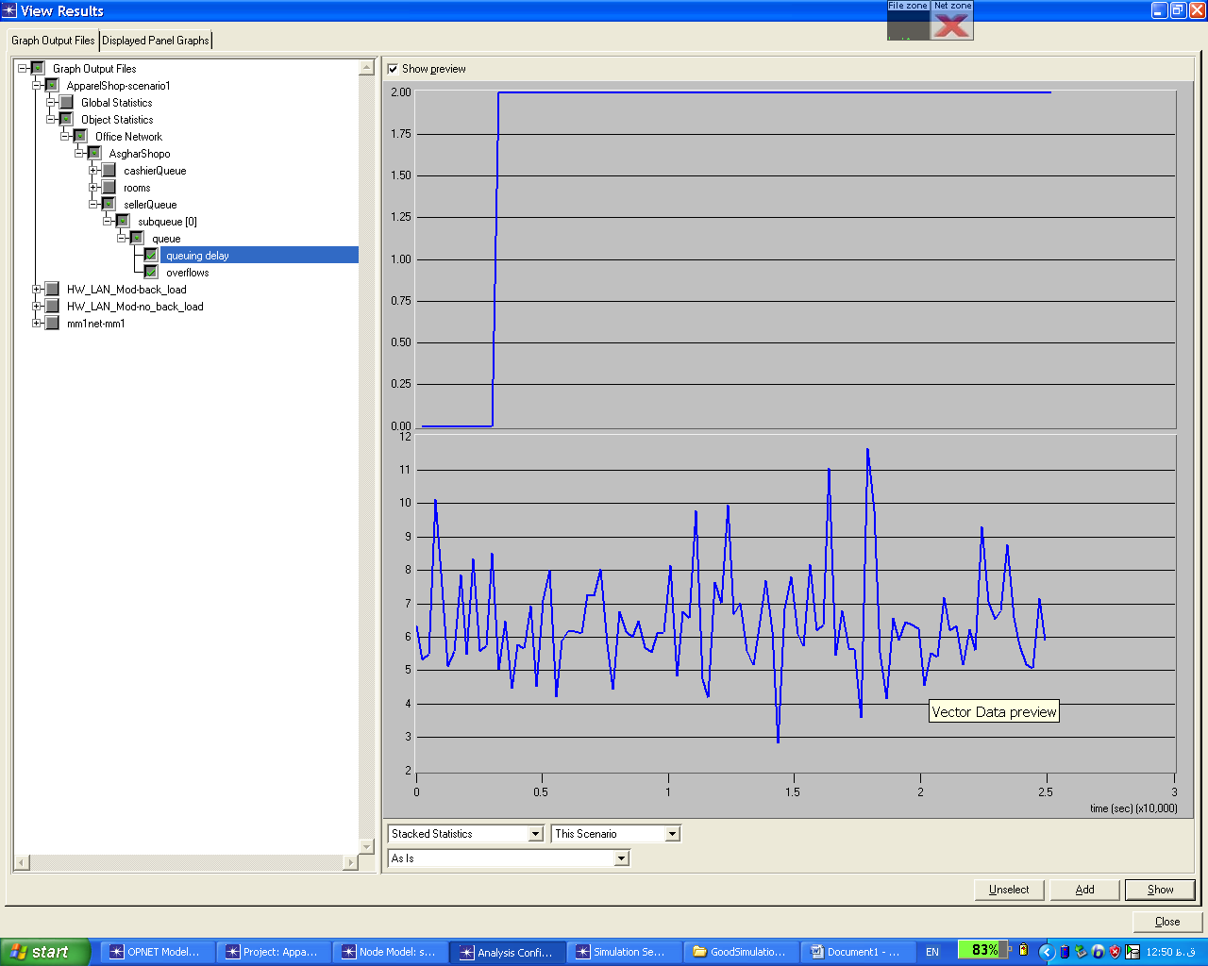
تصویر 2 تصویر مشاهده نتایج شبیه ساز
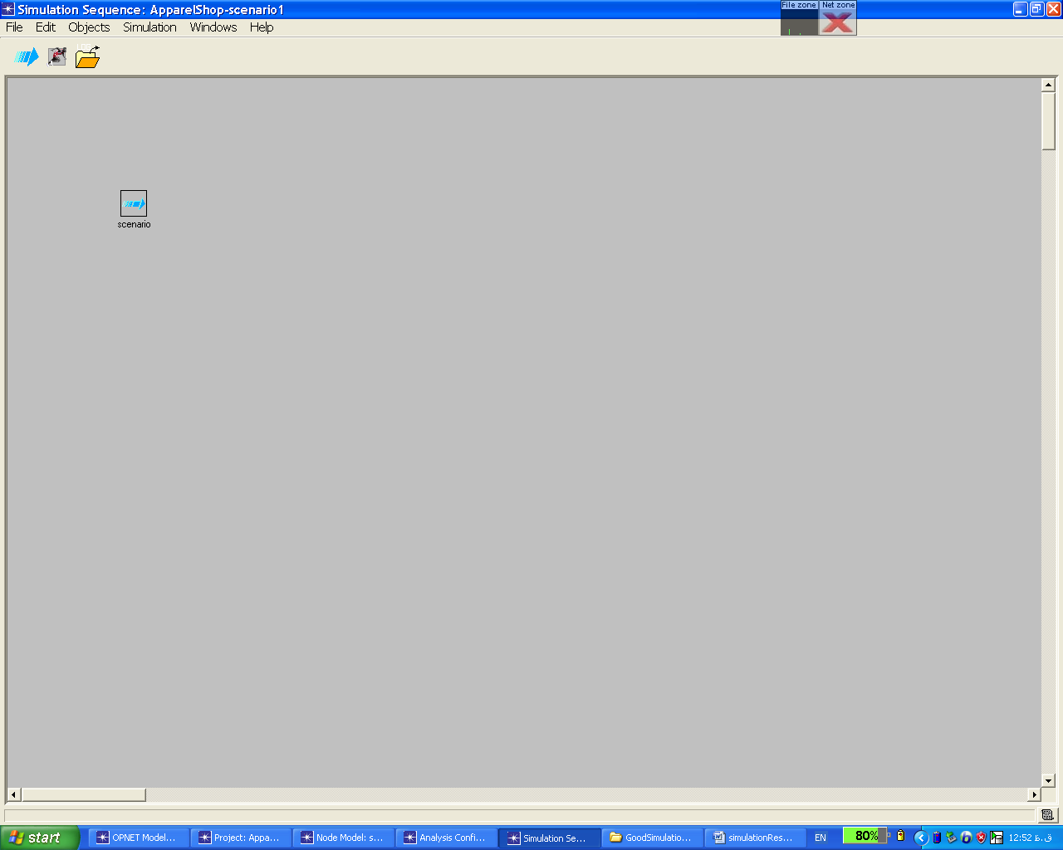
تصویر 3 صفحه اجرای شبیه سازی

محاسبه وضعیت بهینه تعداد فروشنده
نتایج شبیه سازی تعداد فروشندگان
ظرفیت | تعداد فروشنده | نرخ پاسخدهی فروشنده | سرریز | میانگین تاخیر
8 | 1 | 2.0 | بله | 20
8 | 2 | 2.0 | بله | 6.5
8 | 3 | 2.0 | خیر | 5.2
8 | 4 | 2.0 | خیر | 5.2
8 | 5 | 2.0 | خیر | 5.2

تحلیل نتایج شبیه سازی تعداد فروشندگان
با توجه به اینکه بعد از افزایش تعداد فروشنده ها بیش از 3 نفر نرخ تاخیر تغییری ننموده است، بنابراین افزایش تعداد فروشنده ها از این میزان موجب افزایش هزینه سیستم در مورد پرداخت حقوق آنها می گردد، در حالیکه هیچ ارزش افزوده ای اضافه نمی نماید. در ذیل میزان تغییرات تاخیر نسبت به افزایش تعداد فروشندگان مشاهده می گردد.
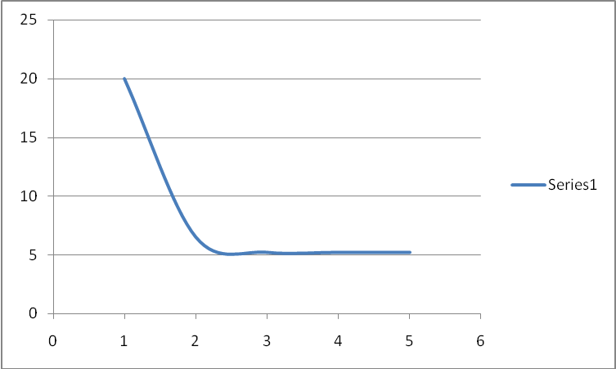

در ادامه برای محاسبه مقادیر بهینه تعداد اتاق های پرو مقدار بهینه فروشندگان را 3 درنظر گرفته و محاسبات فوق را تکرار می نمائیم.
محاسبه وضعیت بهینه اتاق های پرو
نتایج شبیه سازی تعداد اتاق های پرو

ظرفیت | تعداد اتاق پرو | نرخ پاسخدهی اتاق پرو | سرریز | میانگین تاخیر
12 | 1 | 1.5 | بله | 65
12 | 2 | 1.5 | بله | 11
12 | 3 | 1.5 | بله | 11
12 | 4 | 1.5 | خیر | 7.1
12 | 5 | 1.5 | خیر | 7.1

تحلیل نتایج تعداد اتاق های پرو
در زیر نمودار تغییرات میزان تاخیر و سرریز نسبت به افزایش تعداد اتاق پرو قابل مشاهده است.
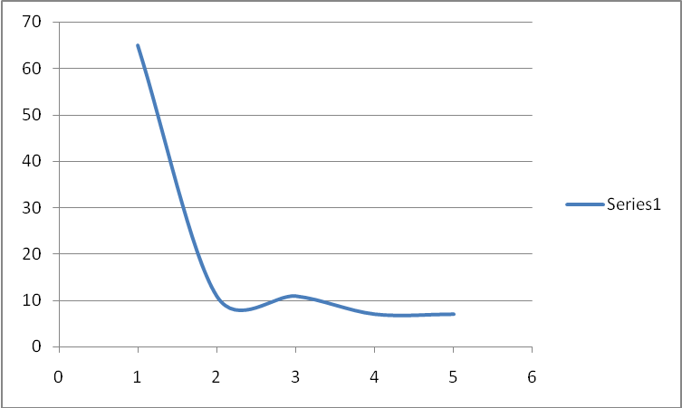
همانطور که مشاهده می گردد، میزان بهینه اتاق پرو که سرریزی نداشته باشیم، 4 عدد است. بنابراین در صورتی که تمایل داشته باشیم مشتریان نارضایتی نداشته و فروشگاه را ترک نکنند، بایستی میزان اتاق پروها بیش از 4 تا باشد، که البته افزایش بیش از این مقدار مقرون به صرفه نیست، چرا که تغییری در تاخیر مشاهده نمی شود، اما بایستی هزینه ای بابت ایجاد و نگهداری اتاق پرو درنظر گرفته شود. البته ممکن است هزینه ایجاد اتاق پرو در مقایسه با هزینه افرادی که از دست می دهیم در طی چند سال قابل ملاحظه باشد، بنابراین در صورتی که فروشگاه این سرمایه را در طی چند سال اول که در این معادل می گنجد نداشته باشد، می تواند، در طی چند سالی که از معادله فوق بدست می آید، از ایجاد اتاق پرو جدید خودداری کرده و اتاق پرو ها را 2 تا نگهدارد.
اکنون که میزان بهینه تعداد اتاق های پرو مشخص گردید، میزان اتاق پرو بهینه را 4 در نظر می گیریم، و شبیه سازی را برای مقادیر مختلف صندوق محاسبه می نمائیم.
محاسبه وضعیت بهینه تعداد صندوق ها

نتایج شبیه سازی تعداد صندوق ها
ظرفیت | تعداد صندوق | نرخ پاسخدهی صندوق | سرریز | میانگین تاخیر
20 | 1 | 5 | خیر | 3.3
20 | 2 | 5 | خیر | 2.3
20 | 3 | 5 | خیر | 2.2
20 | 4 | 5 | خیر | 2.2
20 | 5 | 5 | خیر | 2.2

تحلیل نتایج تعداد صندوق ها
در زیر نمودار تغییرات میزان تاخیر و سرریز نسبت به افزایش تعداد صندوق قابل مشاهده است.
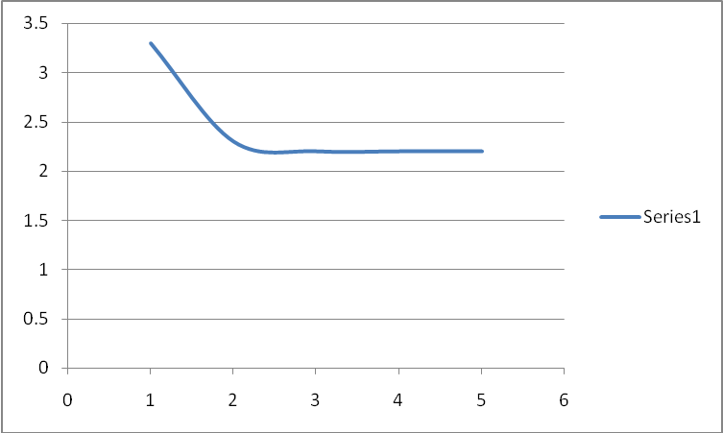
همانطور که مشاهده می گردد، بحث صندوق ما اصلا سرریز نداریم، یعنی افراد در صف برای محاسبه می ایستند، اما در مورد تعداد صندوق ها در صورتی که بخواهیم افزایش سطح رضایت در مشتریان را داشته باشیم بایستی صندوق 2 تا باشد، چرا که با افزایش صندوق ها بیش از 2 تا ما تفاوت چندانی را مشاهده نمی نمائیم، اما تفاوت چشم گیری بین 2 و 3 صندوق وجود دارد، از طرفی اگر این سطح رضایت پوشاننده میزان هزینه استخدام یک نفر جدید، همراه با یک صندوق را نداشته باشد، می توان با یک صندوق مسئله را حل نمود.

نتیجه نهایی
تعداد فروشنده ها: 3
تعداد اتاق های پرو: 4
تعداد صندوق ها: 2

